Количественные показатели результативности проекта
Приложение 1.

Школьная газета «Свежий взгляд»

Год издания | Кол-во участников на начало года | Кол-во участников на окончание года
2016 | 3 | 100
2017 | 50 | 150
2018 | 75 | 500
2019 | 100 | 500
2020 | 400 | 30
2021 | 100

Приложение 2.
 | Создание цифровых продуктов (буктрейлер, видеорассказ)
 | Год проведения | Кол-во работ, ставших призерами и победителями | Общее кол-во участников
 | 2016 | 10 | 125
 | 2017 | 11 | 135
 | 2018 | 2 | 208
 | 2019 | 2 | 306
 | 2020 | 4 | 180
2021 |  | 1 | 120

Приложение 3.
Работа школьного телевидения

Год проведения | Участники, задействованные в кадре | Всего участников
2020 | 500 | 1000
2021 | 600 | 900

Приложение 4.
Фестиваль-конкурс «Суперчитатель»
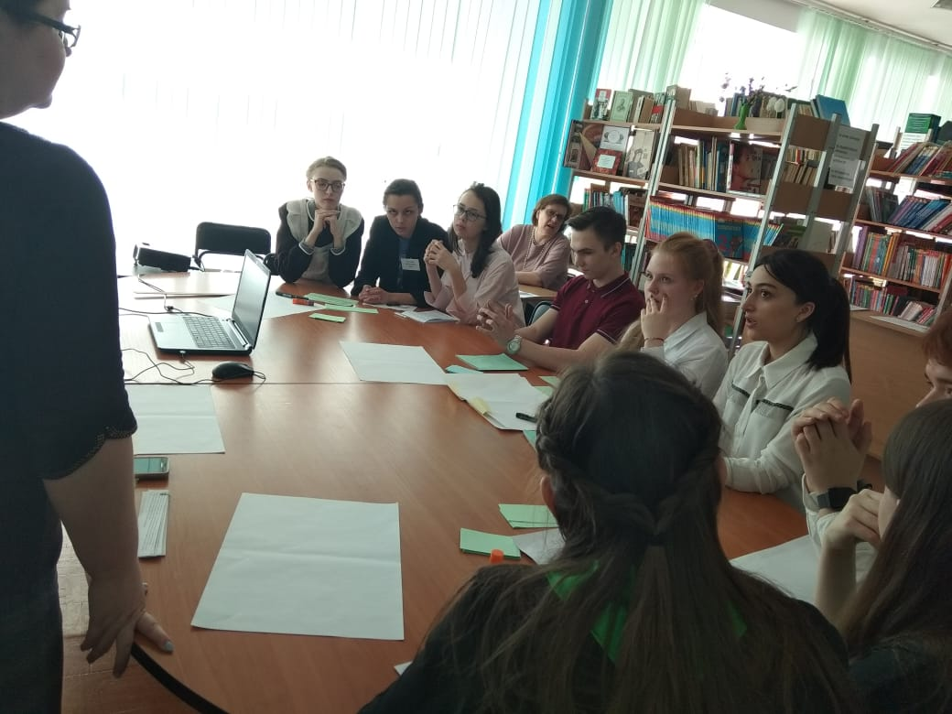 |  |  | 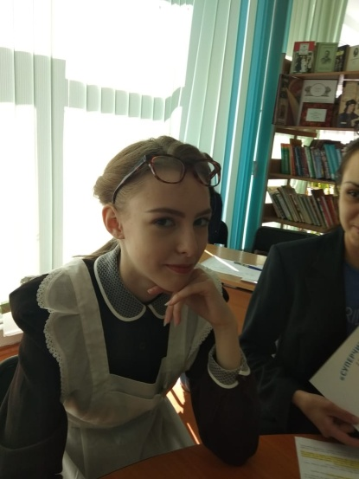
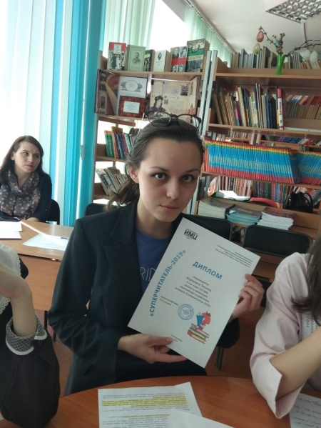 |  |  | 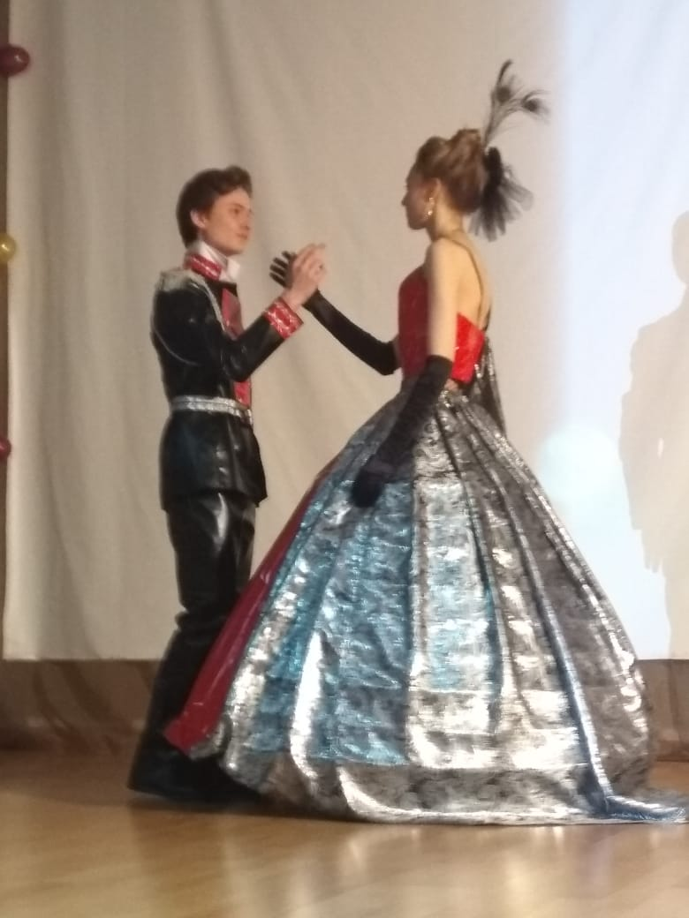
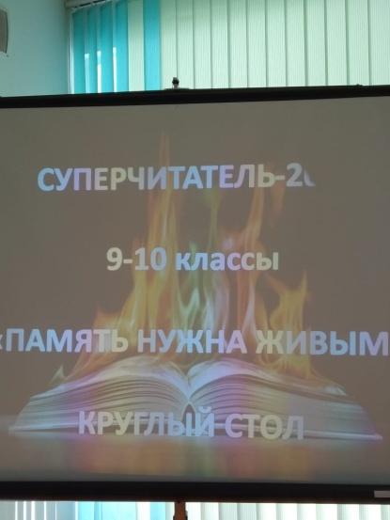 |  |  | 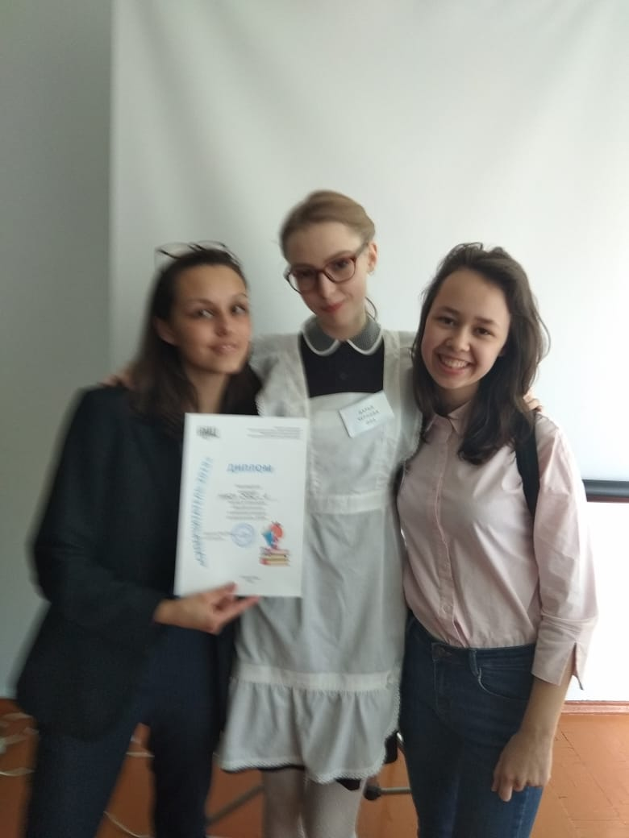  Приложение 5.
 | Участие в школьном фестивале - конкурсе на звание лучшего читателя «Суперчитатель»
 | Год проведения | Кол-во участников
 | 2012 | 5
 | 2013 | 5
 | 2014 | 10
 | 2015 | 800
 | 2016 | 805
 | 2017 | 800
 | 2018 | 830
 | 2019 | 820
 | 2020 | 810
 | 2021 | 84

Приложение 6.
Выступления на литературных конкурсах в номинации «Выразительное чтение»
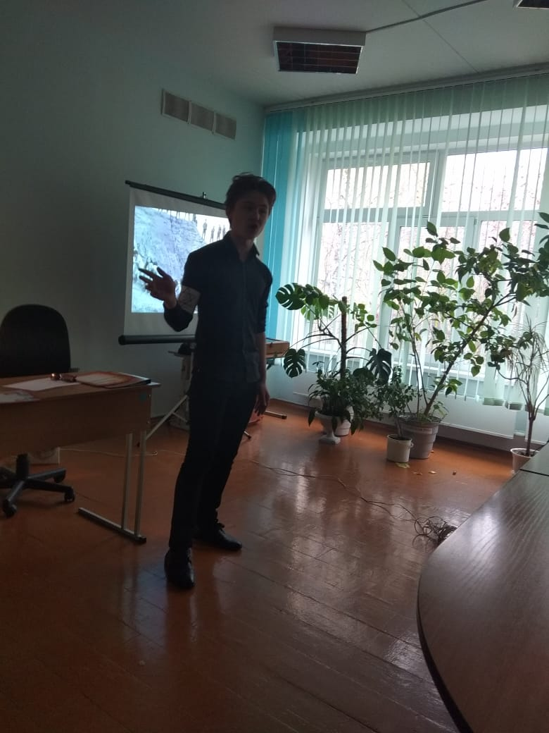 | 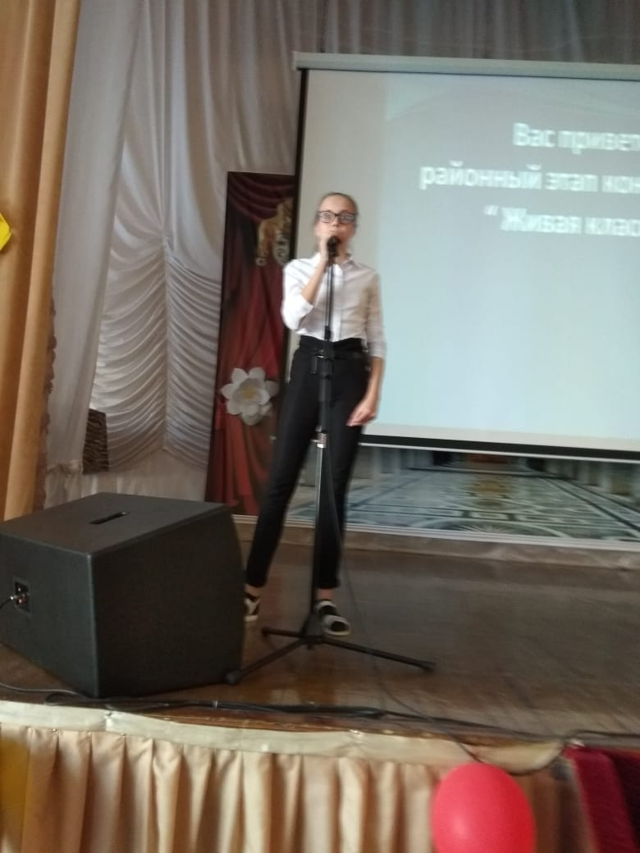
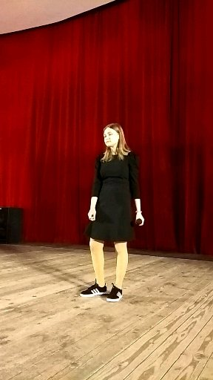 | 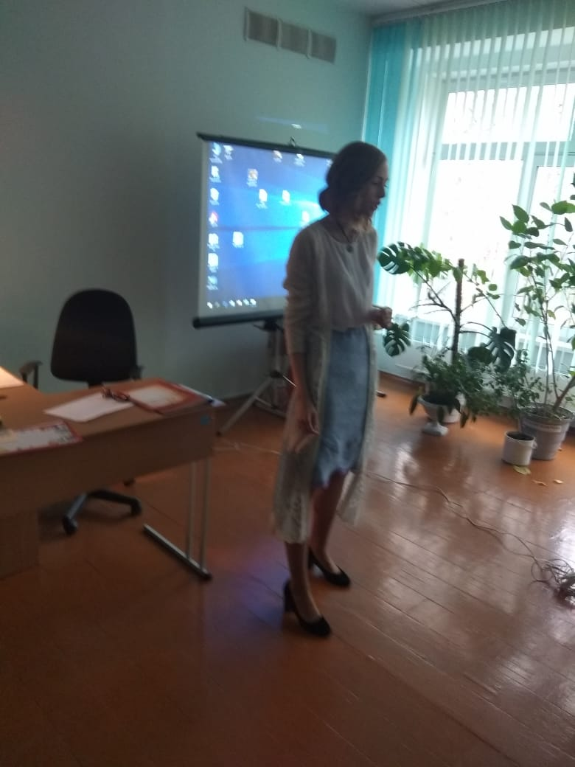

Приложение 7.
Выступления обучающихся на литературных конкурсах в номинации «Выразительное чтение»

Год проведения | Кол-во работ, ставших призерами и победителями | Кол-во участников
2016 | 3 | 150
2017 | 3 | 170
2018 | 2 | 200
2019 | 2 | 230
2020 | 0 | 20
2021 | 3 | 50

Приложение 8.
Грамоты, дипломы за участие в конкурсах, фестивалях
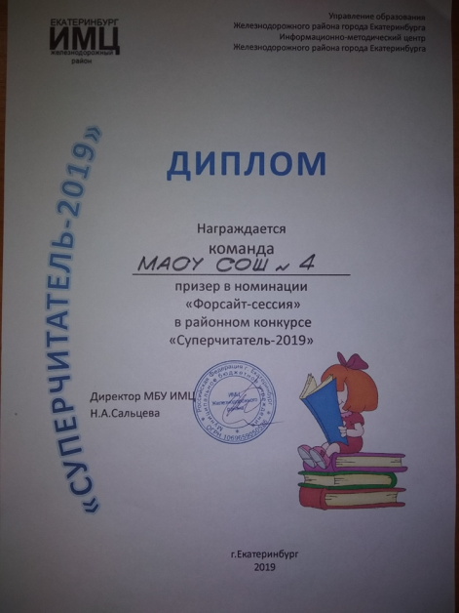 | 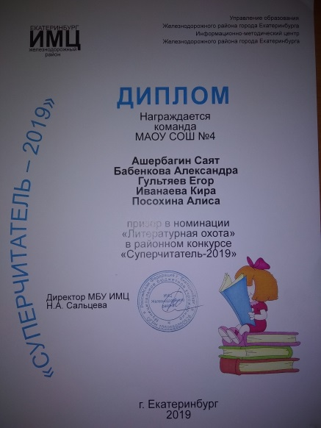 | 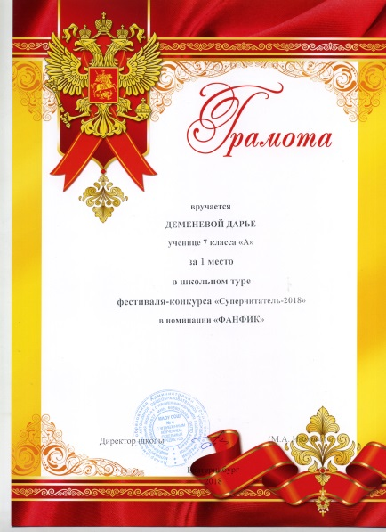
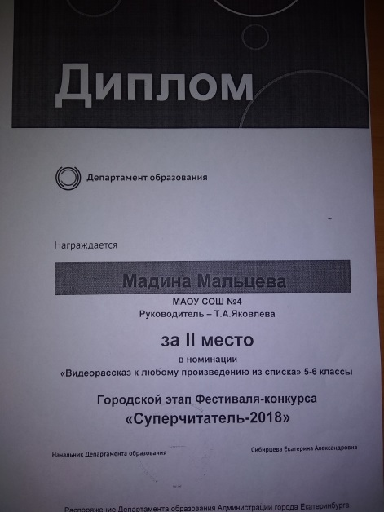 | 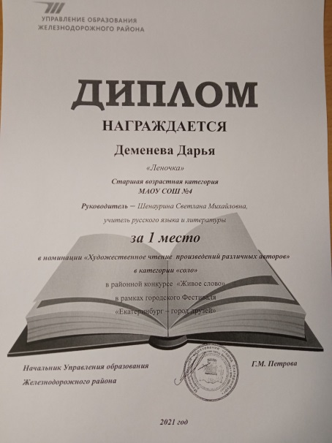 | 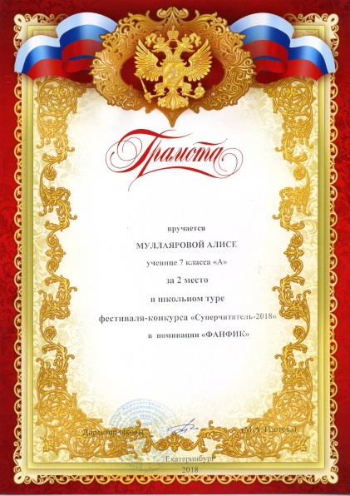
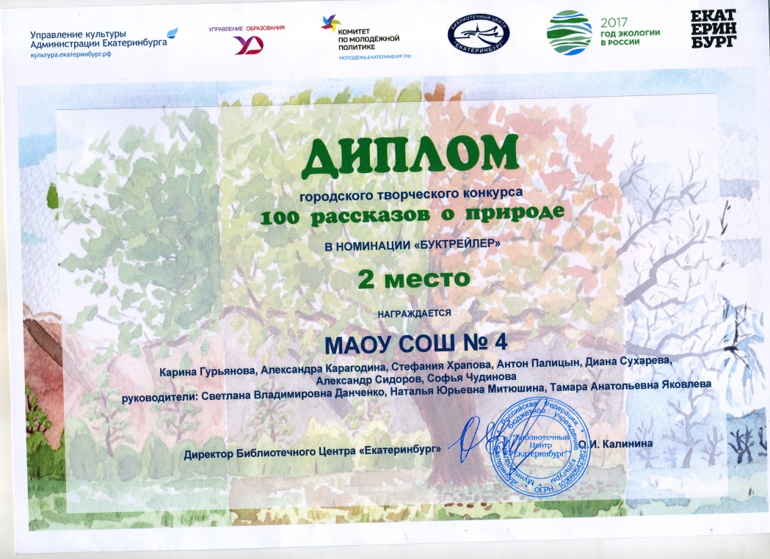 |  | 

